Gruppo Banco BPM - Uso Interno
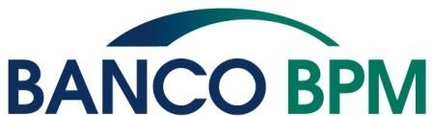

MODULO PER L’ADDEBITO IN VIA CONTINUATIVA SU CONTO CORRENTE BANCARIO O PER LA RICHIESTA
DI VARIAZIONE DELLE COORDINATE BANCARIE

OPZIONE ALLINEAMENTO ELETTRONICO ARCHIVI - SERVIZIO SEDA
Dati relativi al Creditore
Codice identificativo:
IT390010000010884890962

Finanziamento N° _

Dati titolare del finanziamento
Nome e Cognome/Rag. Sociale Indirizzo/sede Codice fiscale Recapito telefonico Recapito e-mail

Dati intestatario conto corrente (se diverso dal titolare del finanziamento)
Nome e Cognome Codice fiscale
Dati relativi al conto corrente
Banca/prestatore di servizi di pagamento:

IBAN
Tipologia di pagamento: ricorrente
Mandato per addebito diretto Sepa (SDD) - Opzione SEDA
Con la sottoscrizione del presente mandato il titolare del conto corrente bancario (il Titolare) autorizza (A) a richiedere alla Banca indicata dallo stesso Titolare l’addebito del conto bancario sopra riportato e (B) la Banca a procedere agli addebiti in conto corrente conformemente alle istruzioni ricevute. Il Titolare ha diritto di ottenere il rimborso dalla propria Banca secondo i termini e le condizioni che regolano il rapporto di conto corrente. L’eventuale rimborso deve essere richiesto alla Banca entro e non oltre otto settimane dalla data di addebito del conto.

Data e luogo _ Firma intestatario c/c bancario

